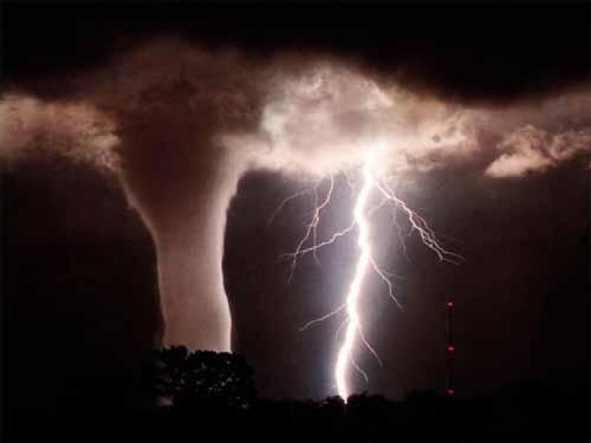 | Um tornado é uma coluna de ar em espiral muito rápida que se desenvolve em associação com tempestades de grande violência.estes podem variar em tamanho, desde 1000 metros de diametro e exapandir o seu rasto a vários quilómetros.
Escola Básica #####
Ciências de Natureza – Ficha de trabalho nº 3 Data :__/___/06
Aluno :_______________________________ Nº:___ Turma: ____
Tornados
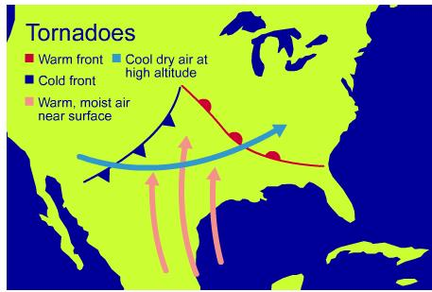 | Normalmente, os tornados estão associados a tempestades severas que produzem fortes ventos, elevada precipitação pluviométrica e frequentemente granizo. Aparentemente estes estão ligados a uma interacção existente entre fortes fluxos ascendentes e descendentes - interacção entre uma corrente de ar frio e uma corrente de ar quente – que quando misturadas formam uma movimentação intensa no centro das nuvens. Temos assim a climatologia para a formação de tornados. Estes podem ainda ser previstos através de imagens de satélite e radares.
Os tornados são mais localizados (porém muito mais energéticos), apresentando um funil relativamente estreito, que raramente atinge diâmetros superiores a 1 km, e tem a duração aproximada de 20 minutos. A Escala Fujita mede a intensidade dos tornados de modo semelhante que a Escala Saffir-Simpson mensura a intensidade dos furacões. Na Gr~-Bretanha a escala utilizada é a Torro ou escala T (T- scale ). Esta escala abrange valores de T=0 a T= 10.
Os efeitos de um tornado tornam-se ainda mais catastróficos devido :
- ao poder e comprimento (rasto) que este possui;
- ao tipo de construção dos edifícios;
- à falta de abrigos e avisos.

Lê atentamente e responde às seguintes questões:
- O que entendes por ‘Tornado’?

- Quais as condições que se encontram na génese dos tornados? Como estes podem ser previstos?

- Que tipo de escalas existem para classificar os tornados?

- Quais as principais causas para o nível de destruição de um tornado?

